
Отдел образования
администрации
Бугурусланского района
Оренбургской области

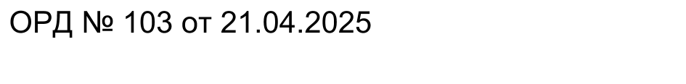
П Р И К А З

Об итогах реализации муниципального проекта
«Школьный бюджет» в 2025 году

В соответствии с постановлением администрации Бугурусланского района от 04.02.2025 № 74-п «О реализации проекта «Школьный бюджет» на территории Бугурусланского района Оренбургской области», приказа отдела образования от 06.02.2025 № 47 «О реализации муниципального проекта «Школьный бюджет». с целью выявления и поддержки инициатив, обучающихся 7-11 классов общеобразовательных учреждений Бугурусланского района в реализации проектов, направленных на развитие школьной инфраструктуры,
п р и к а з ы в а ю:
1. Утвердить результаты муниципального этапа проекта «Школьный бюджет» в 2025 году (приложение № 1).
2. Предоставить перечень заявок, принимаемых к реализации за счет средств бюджета муниципального образования Бугурусланского района Оренбургской области в проекте «Школьный бюджет» (приложение № 2).
3. МКУ «РМК» (Ткачук Т.М.) разместить результаты реализации проекта «Школьный бюджет» в 2025 году на официальном сайте отдела образовании и администрации Бугурусланского района.
4. Контроль за исполнением данного приказа оставляю за собой.

Заместитель заведующий отделом образования В.Н. Жженова
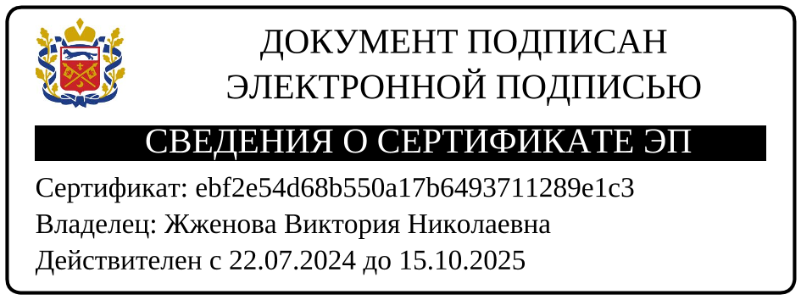

С приказом ознакомлена: __________ Ткачук Т.М.

Приложение № 1
приказ от

СВОДНЫЙ ПЕРЕЧЕНЬ
заявок, подлежащих общественному обсуждению
в рамках проекта «Школьный бюджет»
на 2025 год
(указывается период реализации)
№ п/п | Описание заявки | Ожидаемый результат реализации заявки |  |  | Финансовое обеспечение заявки, рублей | Количество голосов
№ п/п | Описание заявки | Наименование | Единица измерения | Прогнозное значение | Финансовое обеспечение заявки, рублей | Количество голосов
1 | 2 | 3 | 4 | 5 | 6
11 | Создании модели комфортной зоны отдыха и досуга, находящейся в рекреации школы | МБОУ «Благодаровская СОШ»  «Создание многоцелевой, сегментированной комнаты досуга» | 1 | 2025 год | 800.000.00 | 1041 (52,18%)
2 | Приобретение звуковой и медийной аппаратуры для качественного проведения общешкольных мероприятий | МБОУ «Завьяловская СОШ им. Героя Советского Союза Комарова Г.В.»  «Творческое пространство школы» | 1 | 2025 год | 800.000.00 | 830 (4160%)
3 | Организовать центр детских инициатив для патриотического духовно- нравственного и социального воспитания подрастающего поколения. | МБОУ «Пилюгинская СОШ»  «Территория творчества» | 1 | 2025 год | 800.000.00 | 256 (18,83%)
4 | Создать на территории школы полосы препятствия с целью воспитания личности гражданина-патриота России | МБОУ «Советская СОШ»  «Оборудование единой военно- спортивной полосы препятствий» | 1 | 2025 год | 800.000.00 | 207 (10,38%)

Приложение № 2
приказ от

ПЕРЕЧЕНЬ
заявок, принимаемых к реализации за счет средств бюджете
муниципального образования Бугурусланский район Оренбургской области
в рамках реализации проекта «Школьный бюджет»
на 2025 год
(указывается период реализации)
№ п/п | Описание заявки | Наименование муниципальной программы муниципального образования, в рамках которых осуществляется (предполагается) реализация заявки | Ожидаемый результат реализации заявки |  |  | Финансовое обеспечение заявки, рублей
№ п/п | Описание заявки |  | Наименование | Единица измерения | Прогнозное значение | Финансовое обеспечение заявки, рублей
1 | 2 | 3 | 4 | 5 | 6 | 7
11 | Создании модели комфортной зоны отдыха и досуга, находящейся в рекреации школы | «Школьный бюджет» | МБОУ «Благодаровская СОШ»  «Создание многоцелевой, сегментированной комнаты досуга»  (Проголосовало- 1041 чел, 52,18%) | 1 | 2025 год | 800.000.00

